Производство и продажа весоизмерительного оборудования
Наш адрес:
198216 г. Санкт-Петербург Ул. Моисеенко, д.43
Контакты:
+7(812)458-80-61 sales@bergheim.ru www.smartforks.ru

РУКОВОДСТВО ПО ЭКСПЛУАТАЦИИ

Весы вилочные FS
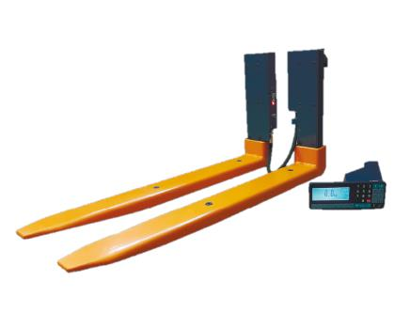

1. Введение
Взвешивающий модуль FS (далее модули) предназначен для совместной работы с весовыми терминалами производства АО «МАССА-К». В составе с весовыми терминалами, модули образуют промышленные весы [1], предназначенных для статического взвешивания грузов при учетных и технологических операциях на промышленных и торговых предприятиях.

Взвешивающие модули полностью обеспечивают метрологические характеристики весов FS.

Пример обозначения модулей:

FS-1- 3000: «FS» - серия весов
«1» - модификация
«3000» - максимальная нагрузка

2 Эксплуатационно-технические характеристики

2.1 Условия эксплуатации

Предельные значения температуры…………………………………………от минус 30 до +40 °С
Относительная влажность воздуха при температуре + 25 °С, не более………………………90 %
Диапазон атмосферного давления, кПа…………………………………………….от 84,0 до 106,7
Степень защиты по ГОСТ 14254-2015..…………………………………………………………IP68
Электропитание, В………………………………………………………….…………от 4,75 до 5,25

2.2 Технические данные
1. Класс точности по ГОСТ Р 53228-2008 - средний III
2. Средний срок службы взвешивающего модуля 8 лет.
3. Минимальная нагрузка (Min), максимальная нагрузка (Mах), действительная цена деления (d), поверочное деление (e), пределы допускаемой погрешности модуля (mpe) при поверке приведены в таблице.
Модуль взвешивающий | Min, кг | Max, Кг | е, г  d, г | Интервалы взвешивания, кг | Пределы допускаемой погрешности, (mpe), г
 |  |  |  |  | При поверке | При эксплуатации
FS- 500 | 2 | 500 | 100 | От 2 до 50 вкл. Св. 50 до 200 вкл. Св. 200 до 500 вкл. | 50 100  150 | 100 200 300
FS _1000 | 4 | 1000 | 200 | От 4 до 100 вкл. Св. 100 до 400 вкл. Св. 400 до 1000 вкл. | 100 200  300 | 200 400 600
FS _1500 | 10 | 1500 | 500 | От 10 до 250 вкл. Св. 250 до 1000 вкл. Св. 1000 до 1500 вкл. | 250 500 750 | 500 1000 1500
FS_2000 | 10 | 2000 | 500 | От 10 до 250 вкл. Св. 250 до 1000 вкл. Св. 1000 до 2000 вкл. | 250 500  750 | 500 1000 1500
FS_3000 | 20 | 3000 | 1000 | От 20 до 500 вкл. Св. 500 до 2000 вкл. Св. 2000 до 3000 вкл. | 500 1000  1500 | 1000 2000 3000
4. Диапазон устройства выборки массы тары……………………………….от 0 до Mах
5. Потребляемая мощность не более, Вт……………………………………………….0,7
6. Интерфейс связи с терминалом…………………………………………………RS-485
7. Максимальная нагрузка, масса нетто/брутто и габаритные размеры приведены в таблице.
N | Наименование | Максимальная нагрузка, кг. | Масса нетто/брутто, кг. | Габаритные размеры модуля (ДхШхВ) не более, мм.
1 | FS-1 | 500, 1000 | 95/101 | 1100 х 130 х 60
1.1 | FS-2_ | 1000,1500 | 102 / 112 | 1100 х 130 х 60
1.2 | FS-3_ | 1000,2000,3000 | 153 / 195 | 1400 х 130 х 60

3 Комплектность
Наименование | FS
Модуль взвешивающий FS | 1
Аккумулятор | 1
Зарядное устройство | 1
Кабель соединительный | 1
Руководство по эксплуатации | 1
Перечень модификаций | 1
Паспорт | 1

4 Модуль взвешивающий FS

4.1 Конструкция
4.1.1 Модуль состоит из двух вил для вилочного погрузчика с весоизмерительными датчиками (Рис. 4.1).
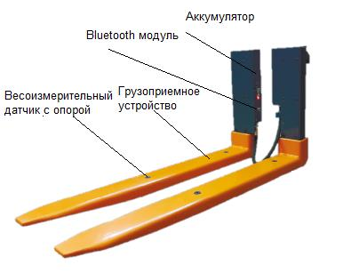

Рис. 4.1 – Модуль взвешивающий FS

4.1.2 Связь между вилами модуля обеспечивается с помощью соединительного кабеля.
4.1.3 Материал рам - сталь общего назначения с покрытием порошковой краской или нержавеющая сталь
4.1.4 Датчики изготовлены из нержавеющей стали. Электронные узлы защищены водостойким герметиком.
4.1.5 Для крепления модуля к каретке вилочного погрузчика на задней части вил имеются стандартные крепления в соответствии с ISO 2328.

4.2 Установка модуля
4.2.1 Распакуйте модуль и установите на каретку вилочного погрузчика (Рис. 4.2).

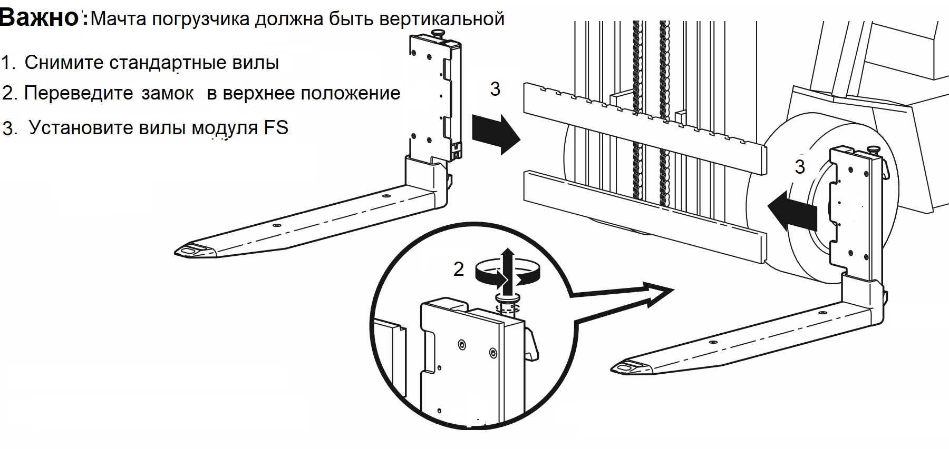

Рисунок 4.2

4.2.2 Установите аккумулятор в левую вилку модуля FS.
4.2.3 Подключите к правой вилке модуля FS соединительный кабель. 4.2.4 Установите поворотный кронштейн на весовой терминал

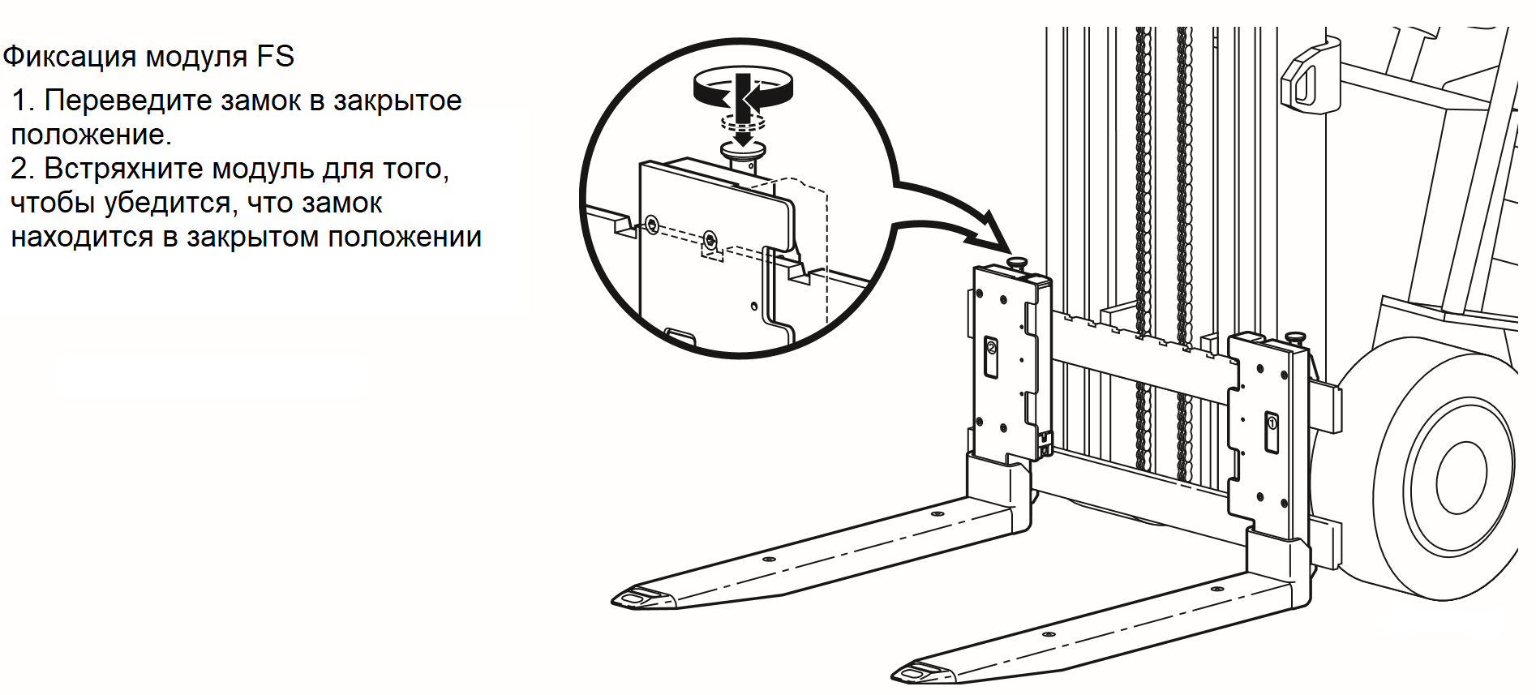
……..

Рисунок 4.3
4.2.5 Зафиксируйте весовой терминал с поворотным кронштейном на раме вилочного погрузчика в удобном для оператора месте.

4.2.6 Подключите терминал к бортовому питанию погрузчика (12 V)

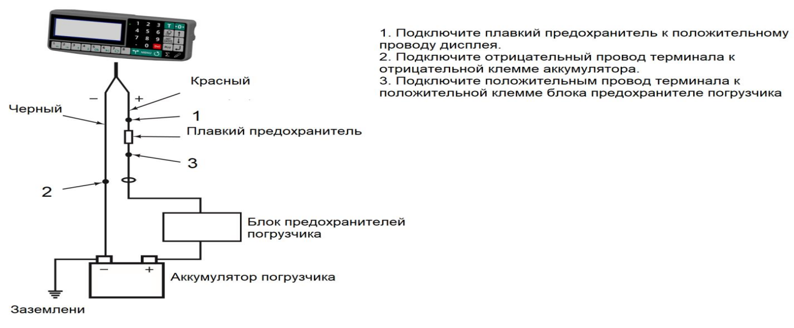

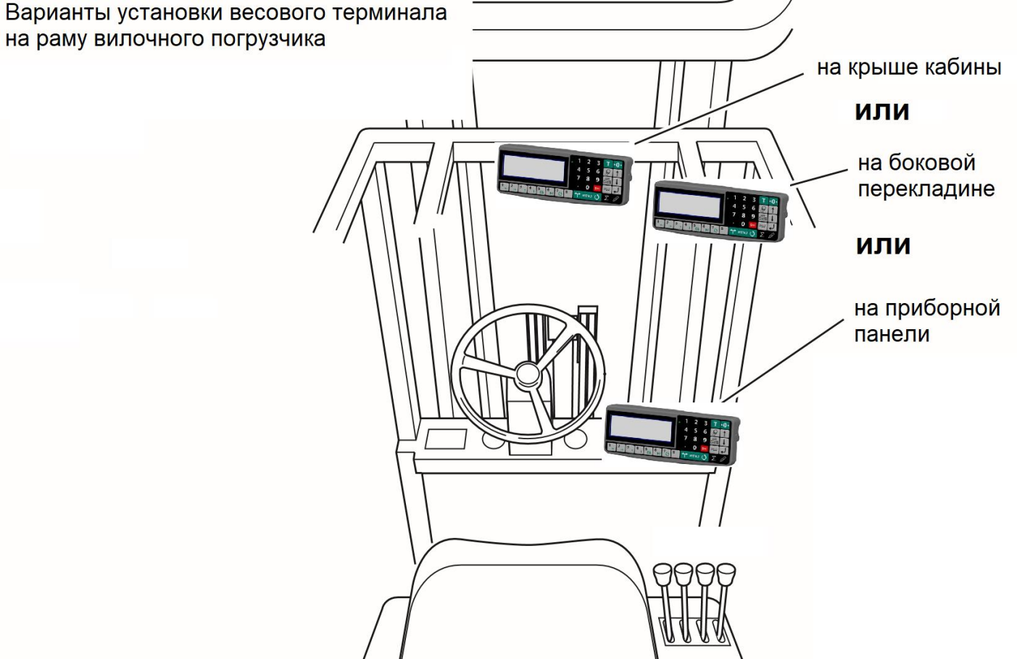
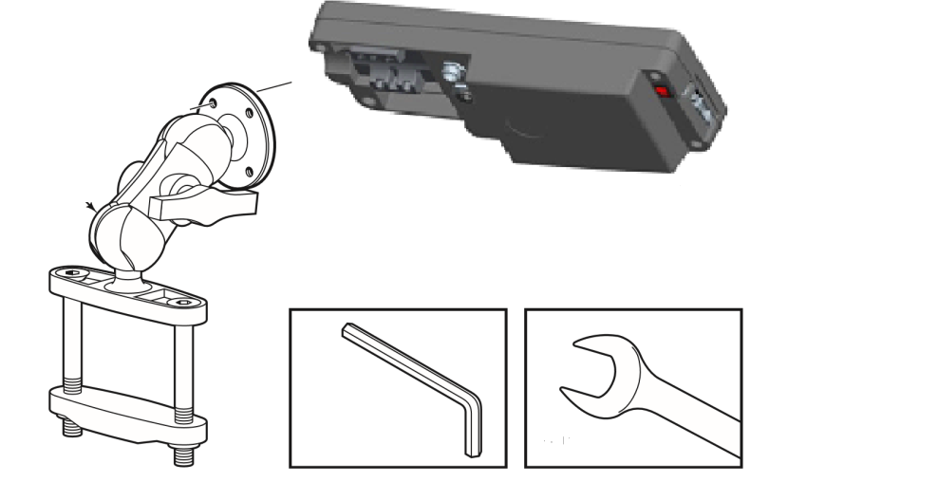
При подключении кабеля следите за совпадением ключей разъёмов

5 Включение весов
ВАЖНО
Произведите запуск модуля FS за 10 минут до начала взвешивания для прогрева весов.
Модуль FS не будет правильно взвешивать, если передняя вертикальная сторона вил касается груза.
Нестабильные показания массы указывают на мусор (например, древесную щепу) между вилкой и накладкой.
При взвешивании жидкостей требуется больше времени для стабилизации веса.
Длина груза не должна превышать длину виллы более чем на 152 мм.

5.1 Включите модуль FS, нажав кнопку на левой вилке
5.2 На весовом терминале включите Bluetooth модуль
5.3 Запустите весовой терминал, нажав кнопку на тыльной стороне терминала
5.4 При включении на терминале будет отражаться 0. При необходимости, ноль можно выставить вручную, нажав кнопку «Zero».

6 Работа весов

6.1 Разместите груз на модуле FS и поднимите на высоту от 100 до 300 мм. Следите за правильным размещением груза на модуле FS (рис. 6.1)

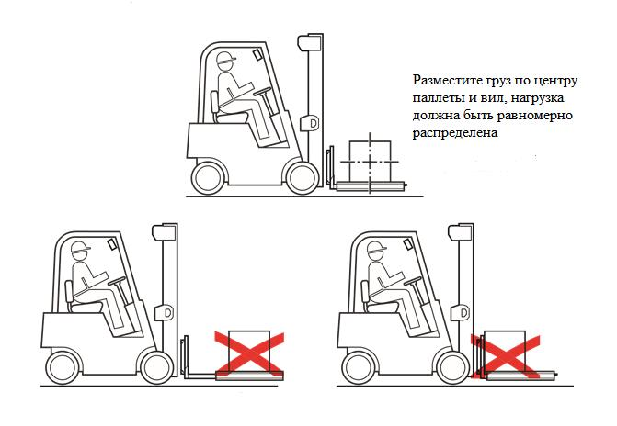

Рисунок 6.1 Размещение груза на модуле FS

6.2 На терминале отобразится вес груза. Дождитесь полной стабилизации веса. Перед следующим взвешиванием убедитесь, что терминал обнулен.
6.3 После окончания взвешивания выключите модуль FS, нажав на кнопку на левой вилке.
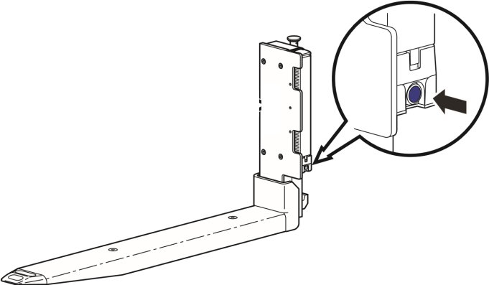

Рисунок 6.2 Кнопка Вкл/Выкл на левой вилле

6.4 Подробная инструкция по работе с терминалами Масса-К размещена на сайте massa.ru в разделе Весовые терминалы.

7 Возможные неисправности весов
Сообщения о неисправностях модуля, которые отображаются на экране терминала, представлены в таблице.
 | Признаки №  неисправностей | Возможные причины неисправностей | Способы устранения
1 | Сообщение: «LOAD» или «Снимите груз» | При включении весов модуль был нагружен | Снять нагрузку с модуля. Убедиться, что модуль не касается посторонних предметов
2 | Сообщение: «Errоr» или «Нагрузка выше допустимой» | Нагрузка на модуль превышает допустимую величину | Снять нагрузку с модуля
3 | Сообщение: «Неправильное положение платформы» | Мачта погрузчика наклонена на недопустимый угол | Верните мачту погрузчика в вертикальное положение
При появлении других признаков неисправности обращайтесь в центры техобслуживания.

8 Указание мер безопасности
Электропитание модуля осуществляется от источника напряжением 5В, – это сверхнизкое напряжение, при котором не требуется специальных мер безопасности по ГОСТ 12.2.007.0-75.

9 Содержание драгоценных и цветных металлов

Драгоценных и цветных металлов не содержится.

10 Юстировка модуля
См. на DVD диске, входящем в комплекты поставки терминалов, или на сайте АО «МАССА-К» www.massa.ru.

11 Упаковка
Взвешивающий модуль упакован в картон и закреплен упаковочной лентой.
Документация помещена в полиэтиленовый пакет и упакована в транспортировочную тару.

12 Транспортировка и хранение
Условия транспортировки взвешивающего модуля в части воздействия климатических факторов должны соответствовать группе 5 (ОЖ4) по ГОСТ 15150-69.
Модуль может транспортироваться всеми видами крытого транспорта в соответствии с правилами перевозки грузов, действующими на каждом виде транспорта.
Хранение модуля в одном помещении с кислотами, реактивами и другими активными веществами, которые могут оказать вредное влияние, не допускается.
После транспортировки и хранения при отрицательных температурах перед распаковкой модуль должен быть выдержан при нормальной температуре не менее 3 часов.
Транспортировка и хранение модуля производится в горизонтальном положении, при штабелировании - не более 10 штук по вертикали.

Адрес предприятия-изготовителя ООО «Торговый Дом Бергхайм»

Россия, Санкт-Петербург, ул. Моисеенко, д. 43,
Отдел продаж: тел. +7 (812) 458-80-61
Е-mail: sales@bergheim.ru
Сайт: www.smartforks.ru
www.bergheim.ru

